**DATOS PERSONALES**

* Titulación mayor que has obtenido

Bachillerato científico tecnológico. Y 139,50 ECTS Fundamentos Arquitectura UAH.

* ¿Compaginas trabajo con estudios? No, en principio.

En caso afirmativo ¿en qué sector? ¿qué turno tienes? ¿puede afectar al curso?

Si pudiera sería turnos de fin de semana. En todo caso afectaría al tiempo de trabajo en casa.

* Del primer curso de DA

¿tienes algún módulo pendiente? No.

Valora de 1 a 5 tus conocimientos de

|  |  |
| --- | --- |
| Programación | 4 |
| Bases de datos | 5 |
| Redes informáticas | 2 |
| Administración de sistemas operativos | 2 |
| Lenguaje de marcas | 5 |

1. 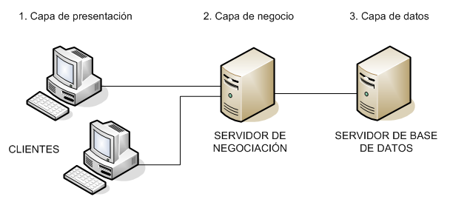¿Qué muestra esta figura? Relaciona esta pregunta en este cuestionario con los dos módulos del bloque

Relación del consumidor, cliente, con los servidores para acceso a los datos o lo que el usuario realice en su capa.

Sistemas de gestión empresarial, al crear esta red.

Desarrollo web en entorno cliente, en la comunicación de estas capas.

1. A partir de la imagen siguiente,

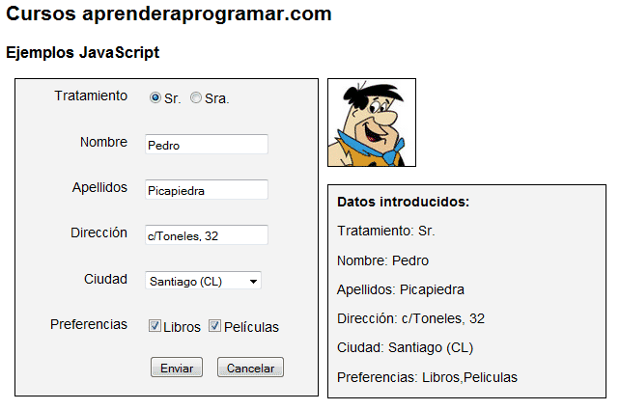

¿Cómo compruebas que los datos introducidos son válidos?

Con un formulario.

Creando restricciones en este mismo.

¿Cómo guardarías los datos de este usuario en el navegador?

No sabría hacer eso. Con cookies tal vez.

1. Define con tus palabras los siguientes términos referidos a la empresa
2. Punto de venta

Precio de venta donde los beneficios, y perdidas, son más favorables.

1. Logística

Lo que gestiona la empresa, normalmente se usa en empresas que reciben y envían.

1. Facturación

Lo que gana en su totalidad la empresa, sin restar gastos de esta misma.

1. Organigrama

Diagrama de organización de X.

1. Marketing

Rama de la empresa dedicada a dar a la empresa a conocer y realizar acciones.

1. Proyecto de ventas

Plan de acción para encontrar tu mercado y como vender.

1. ¿Has utilizado alguna vez?
2. docker No.
3. Python Si.
4. Javascript Muy poco.